BỘ GIÁO DỤC VÀ ĐÀO TẠO

**TRƯỜNG ĐẠI HỌC GIA ĐỊNH**

**KHOA: CÔNG NGHỆ THÔNG TIN**

**TIỂU LUẬN**

**XÂY DỰNG WEB BÁN ĐỒNG HỒ**

**MÔN: LẬP TRÌNH NODEJS**

Ngành: **CÔNG NGHỆ THÔNG TIN**

Chuyên ngành : **KỸ THUẬT PHẦN MỀM**

Giảng viên hướng dẫn: **Th.S** **LÊ HUỲNH PHƯỚC**

Sinh viên thực hiện: **NGÔ LÊ DUY TRƯỜNG**

MSSV: **2108110329**

Lớp: **K15DCPM06**

TP. Hồ Chí Minh, 04/2024

**Khoa/Viện: Công Nghệ Thông Tin**

**NHẬN XÉT VÀ CHẤM ĐIỂM CỦA GIẢNG VIÊN**

**TIỂU LUẬN MÔN: Lập Trình NodeJS**

1. **Họ và tên sinh viên: Ngô Lê Duy Trường**

**Tên đề tài**: Xây dựng web bán đồng hồ

1. **Nhận xét**:

***Những kết quả đạt được:***

***Những hạn chế:***

1. **Điểm đánh giá** *(theo thang điểm 10, làm tròn đến 0.5):*

Sinh viên: ……………………………..

Điểm số: ……….…… Điểm chữ: ……………………………………………………..

|  |  |
| --- | --- |
|  | *TP. HCM, ngày … tháng … năm 20……*  **Giảng viên chấm thi**  *(Ký và ghi rõ họ tên)* |

**LỜI CẢM ƠN**

Em xin chân thành cảm ơn trường Đại học Gia Định và giảng viên Lê Huỳnh Phước đã cho em một không gian học tập thoải mái và cung cấp cho em các kiến thức cũng như đã dành thời gian giảng dạy và hướng dẫn em làm tốt đề tài này .Em xin chân thành cảm ơn !

Mục Lục

**Chương 1: Giới Thiệu Về Đề Tài** 6

**1.1.** **Hiện trạng** 6

**1.2.** **Yêu cầu:** 6

**1.3.** **Các biểu mẫu thống kê:** 7

**1.4.** **Mô hình hóa yêu cầu:** 8

**1.4.1.** **Xác định Actor**: 8

**1.4.2.** **Xác định Use Case** 8

**1.4.3.** **Sơ đồ UseCase** 10

**1.4.4.** **Mô tả UseCase** 10

**1.4.4.1.** **Usecase đăng kí** 10

**1.4.4.2.** **Usecase đăng nhập** 11

**1.4.4.3.** **Usecase tìm kiếm sản phẩm:** 11

**1.4.4.4.** **Usecase quản lý thông tin:** 12

**1.4.4.5.** **Quản lý sản phẩm:** 12

**1.4.4.6.** **Use case thêm sản phẩm vào giỏ hang:** 13

**1.4.4.7.** **Quản lý đơn hàng:** 14

**1.4.4.8.** **Quản lý khách hàng:** 15

**Chương 2: Phân Tích** 16

**2.1.** **Sơ đồ lớp (Class Diagram)** 16

**2.1.1.** **Sơ đồ đăng nhập:** 16

**2.1.2.** **Sơ đồ đăng kí:** 16

**2.1.3.** **Sơ đồ giỏ hàng:** 17

**2.2.** **Sơ đồ tuần tự (Sequency Diagram)** 17

**2.2.1.** **Sơ đồ tuần tự đăng kí / đăng nhập** 17

**2.2.2.** **Sơ đồ tuần tự thêm vào giỏ hàng:** 18

**2.2.3.** **Sơ đồ tuần tự xóa sản phẩm:** 18

**2.2.4.** **Sơ đồ tuần tự thanh toán:** 19

**2.2.5.** **Sơ đồ tuần tự quản lý đơn hàng:** 20

**2.2.6.** **Sơ đồ tuần tự quản lý sản phẩm** 21

**2.2.7.** **Sơ đồ tuần tự quản lý khách hàng:** 22

**2.3.** **Sơ đồ dữ liệu (ERD):** 23

**Chương 3: Cài Đặt Thử Nghiệm** 24

**3.1.** **Cài đặt** 24

**3.2.** **Kiểm thử phần mềm:** 24

**Chương 4: Tổng Kết** 29

**4.1.** **Kết quả đạt được** 29

**4.2.** **Ưu, nhược điểm** 29

**4.3.** **Hướng phát triển tương lai** 29

# **Chương 1: Giới Thiệu Về Đề Tài**

* 1. **Hiện trạng**
* Ngày nay khi nhiều sàn thương mại điện tử xuất hiện hỗ trợ cho việc mua sắm của chúng ta . Tuy nhiên có khá nhiều loại hàng hóa nên cũng tạo không ít sự khó khăn cho khách hàng .Trang web bán đồng hồ trực tuyến nhằm mục đích giúp khách hàng biết đến được nhiều loại đồng hồ hơn cũng như là giúp các khách hàng thích đồng hồ có thể tìm được mẫu mình mong muốn một cách dễ dàng .Khách hàng truy cập vào trang web xem các sản phẩm đồng hồ sau đó có thể tiến hành đăng kí và đăng nhập tài khoản . Thêm vào các giỏ hàng mà mình mong muốn , tiến hành các bước thanh toán giỏ hàng một cách nhanh chóng .
  1. **Yêu cầu:**
* Website giới thiệu , bán đồng hồ trực tuyến gồm 3 loại người dùng tương tác: người dùng không có tài khoản (guest), người dùng có tài khoản (customer), người quản trị hệ thống (admin).
* Người dùng không có tài khoản (guest) có các chức năng:
* Xem danh sách sản phẩm - Xem chi tiết của từng sản phẩm từ danh sách sản phẩm.
* Chọn mua từng sản phẩm ,sản phẩm sau khi chọn mua sẽ được đưa vào trong giỏ hàng.
* Xem giỏ hàng
* Có thể đăng ký tài khoản của website với các thông tin cần thiết (
* Người dùng có tài khoản (customer) có thể thực hiện các chức năng của Người dùng không có tài khoản (guest), ngoài ra người dùng có tài khoản (customer) còn có thể:
* Xử lý thanh toán
* Người quản trị hệ thống (admin) có thể thực hiện được chức năng như một người dùng có tài khoản (customer).
* Quản lý thông tin sản phẩm:

+ Xóa sản phẩm/loại sản phẩm trong trường hợp sản phẩm chưa có trong đơn hàng nào hoặc loại sản phẩm chưa có sản phẩm nào.

+ Thêm mới, cập nhật thông tin sản phẩm/loại sản phẩm.

* Quản lý thông tin tài khoản người dùng:

+ Xem danh sách các tài khoản người dùng đã đăng ký.

* Quản lý thông tin đơn hàng trực tuyến:

+ Xem danh sách các đơn hàng   
 + Cập nhật số lượng của mặt hàng trong đơn hàng trực

* 1. **Các biểu mẫu thống kê:**
* Biểu mẫu 1:

|  |  |  |  |  |
| --- | --- | --- | --- | --- |
| Thông Tin Giỏ Hàng | | | | |
| Ảnh | Tên sản phẩm | Số lượng | Đơn giá | Tổng giá |
|  |  |  |  |  |
| Quy đinh 1: | | | | |

* Biểu mẫu 2:

|  |  |  |  |  |  |  |  |  |  |
| --- | --- | --- | --- | --- | --- | --- | --- | --- | --- |
| Thông Tin Sản Phẩm | | | | | | | | | |
| MASP | Tên sản phẩm | Số lượng | Đơn giá | Khuyễn mãi | Tag | Mô tả | Mã loại | ImgUrl | IDPAP |
|  |  |  |  |  |  |  |  |  |  |
| Quy định 2: MASP không đươc trùng khớp với nhau, MASP được đánh tự động, IDPAP chứa ID người thêm sản phẩm. | | | | | | | | | |

* Biểu mẫu 3:

|  |  |
| --- | --- |
| Thông Tin Người Dùng | |
| Mã KH |  |
| Họ và Tên |  |
| Ngày Sinh |  |
| Giới Tính |  |
| Địa Chỉ |  |
| Email |  |
| Số Điện Thoại |  |
| Quy đinh 3: Tên đăng nhập không được trùng với tên đăng nhập trước, Mã KH tự động cập nhật | |

* Biểu mẫu 4:

|  |  |
| --- | --- |
| Hóa Đơn | |
| Mã HĐ |  |
| Ngày Đặt hàng |  |
| Mã KH |  |
| Đơn Giá |  |
| Trạng Thái |  |
| Quy đinh 4: Mã HĐ và Mã KH không được trùng | |

* 1. **Mô hình hóa yêu cầu:**
     1. **Xác định Actor**:
* Người quản trị hệ thống (Admin ): Quản lý thông tin sản phẩm , quản lý thông tin người dùng và đơn hàng.
* Khách hàng chưa đăng nhập (Guest) : Xem trang chủ , xem các sản phẩm , thêm vào giỏ hàng
* Khách hàng (User): Xem các sản phẩm , thêm vào giỏ hàng , thanh toán giỏ hàng .
  + 1. **Xác định Use Case**
* Đăng kí/ đăng nhập : Khách hàng đăng kí sau đó đăng nhập tài khoản để có thể thanh toán . Còn về phía admin đăng nhập để có thể quản lý các thông tin cũng như điều chỉnh sản phẩm.
* Xem sản phẩm : Khách hàng và admin xem được các sản phẩm trên web cũng như xem được chi tiết các sản phẩm .
* Xem giỏ hàng : Khách hàng xem được các loại đồng hồ mà mình đã chọn từ đó có thể thêm hoặc xóa bớt những loại đồng hồ mà mình muốn mua hoặc không muốn mua .
* Quản lý thông tin sản phẩm : Xem sản phẩm , thêm và cập nhật sản phẩm trên hệ thống .
* Quản lý thông tin tài khoản : Admin xem được thông tin các tài khoản đã đăng kí
* Quản lý đơn hàng :Admin xem chi tiết và cập nhật đơn hàng trên hệ thống.  
  + 1. **Sơ đồ UseCase**

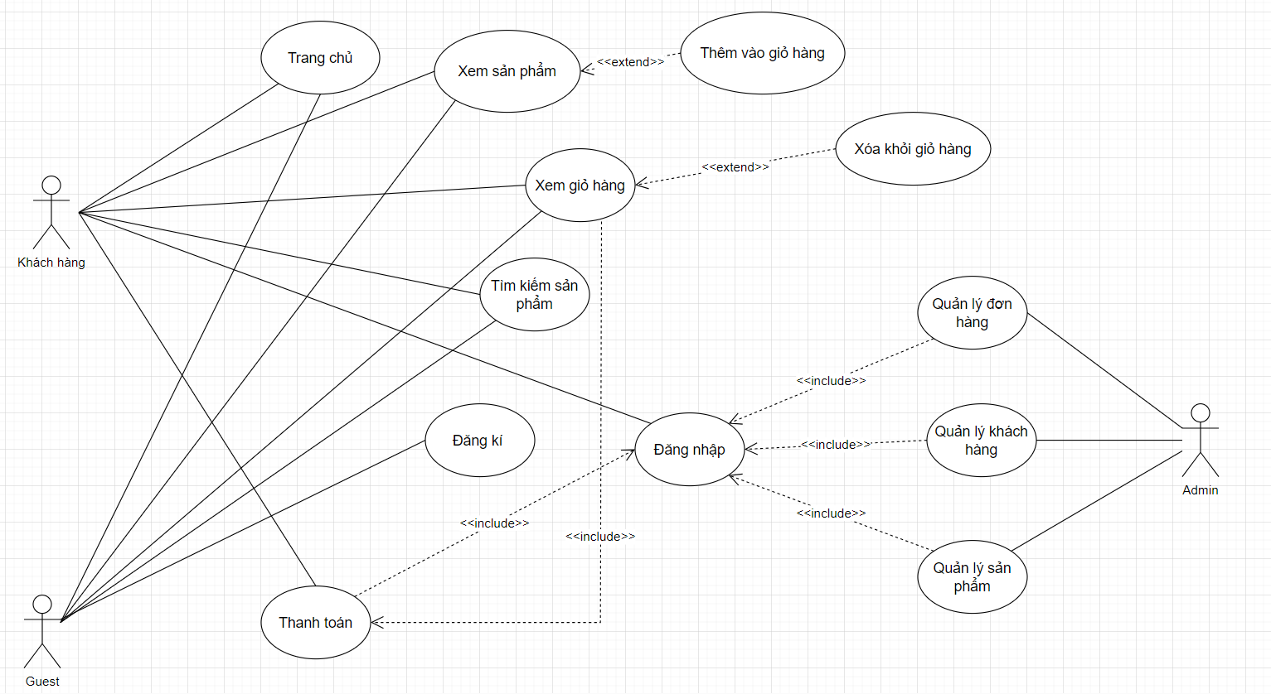

* + 1. **Mô tả UseCase**
       1. **Usecase đăng kí**

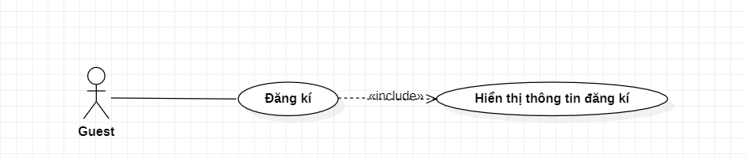

* Mô tả : Cho phép khách hàng đăng kí tài khoản
* Tác nhân : Người dùng chưa đăng nhập (Guest)
* Điều kiện đầu vào : Người dùng chưa có tài khoản
* Điều kiện đầu ra : Người dùng đăng kí thành công
* Luồng cơ bản : Khi người dùng chọn chức năng đăng kí tại đây người dùng đăng kí bằng form đăng kí sau khi điền đầy đủ thông tin , ấn nút đăng kí và chờ thông báo từ hệ thống
  + - 1. **Usecase đăng nhập**
* 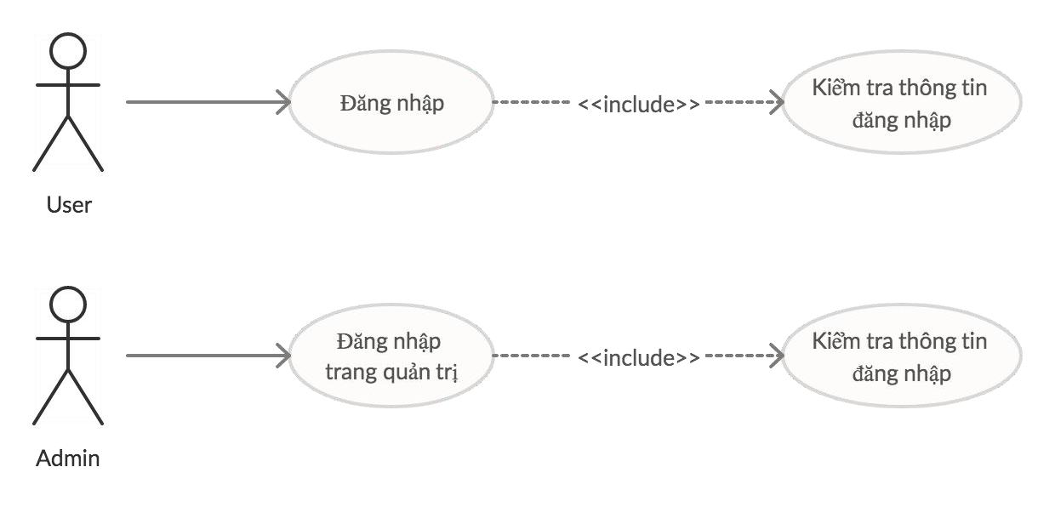 Mô tả : Cho phép người dùng đăng nhập tài khoản
* Tác nhân : Người dùng chưa đăng nhập (Guest)
* Điều kiện đầu vào : Người dùng đã có tài khoản và chưa đăng nhập
* Điều kiện đầu ra : Người dùng đăng nhập thành công
* Luồng cơ bản : Người dùng chọn chức năng đăng nhập tại đây đăng nhập bằng form đăng nhập , sau khi điền thông tin ,ấn nút đăng nhập hệ thống sẽ kiểm tra , nếu thành công sẽ chuyển hướng đến trang chủ hoặc trang quản trị tùy vào tài khoản.
  + - 1. **Usecase tìm kiếm sản phẩm:**

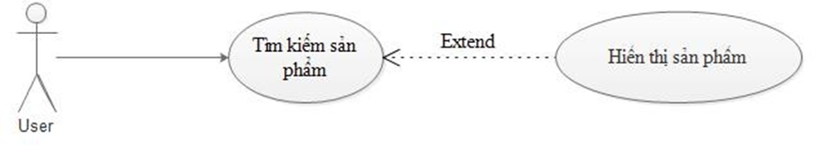

* Mô tả : Cho phép khách hàng tìm kiếm đồng hồ
* Tác nhân : Cho tất cả người dùng
* Điều kiện đầu ra : Kết quả tìm kiếm sản phầm
* Luồng cơ bản : Người dùng ấn vào nút tìm kiếm hệ thóng sẽ điều hướng đến trang kết quả sản phẩm và kết thúc sử dụng chức năng tìm kiếm
  + - 1. **Usecase quản lý thông tin:**

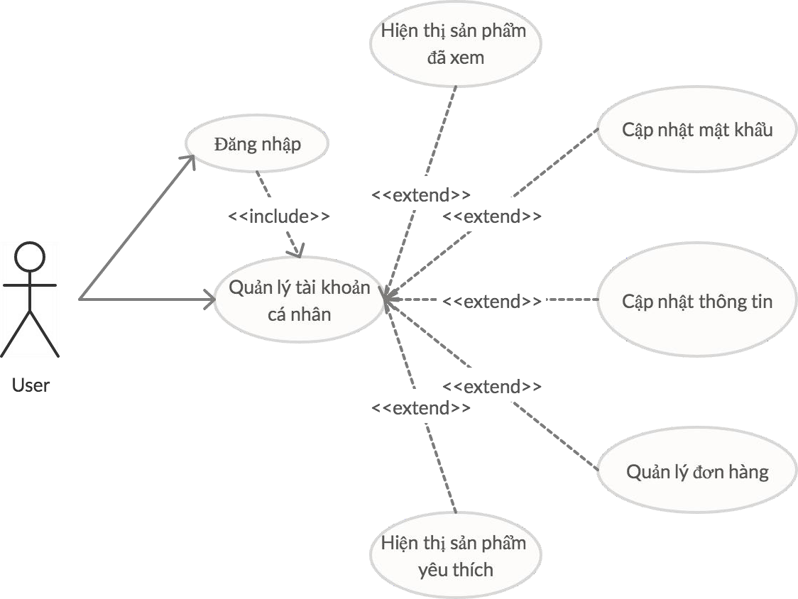

* Mô tả: cho phép người dùng thay đổi thông tin
* Tác nhân: cho tất cả người dung
* Điều kiện đầu vào: khi người dung chọn chức năng quản lý thông tin tài khoản
* Điều kiện đầu ra: người dung đã thay đổi thông tin thành công
* Luồng cơ bản: tại đây người dùng có thể thay đổi các thông tin như tên, mật khẩu, xem sản phẩm yêu thích,…
  + - 1. **Quản lý sản phẩm:**

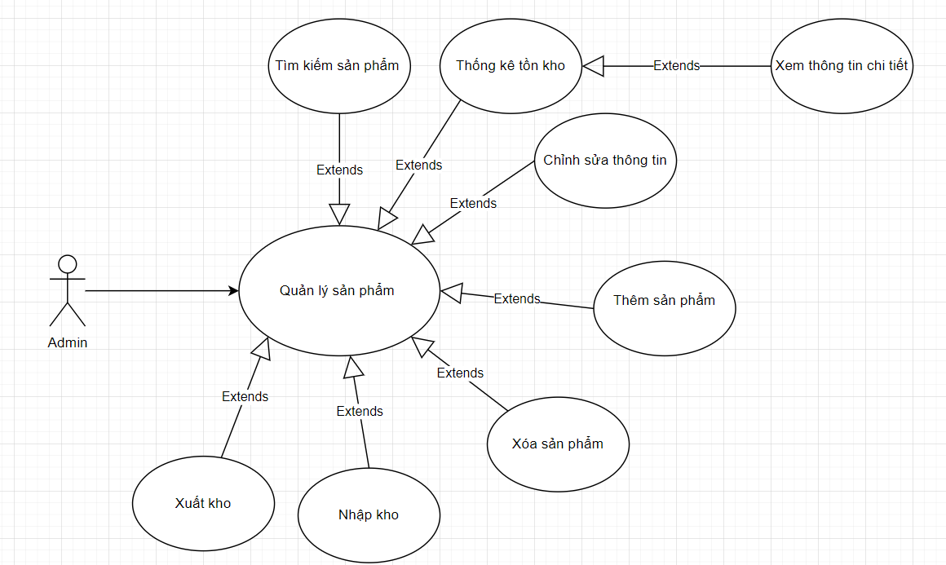

* Mô tả : Cho phép người quản trị quản lí tất cả sản phẩm của hệ thống
* Tác nhân : Người quản trị ( Admin)
* Điều kiện đầu vào : Người quản trị đăng nhập vào trang quản trị và chọn chức năng quản lí sản phẩm
* Điều kiện đầu ra :Thao tác với các chức năng quản lí sản phẩm trên hệ thống
* Luồng cơ bản : Khi người quản trị truy cập vào trang quản trị của hệ thống , tại đây người quản trị chọn chức năng quản lí sản phẩm , hệ thống sẽ hiển thị toàn bộ danh sách các sản phẩm đồng hồ , người quản trị có thể thêm , sửa , xóa sản phẩm .
  + - 1. **Use case thêm sản phẩm vào giỏ hang:**

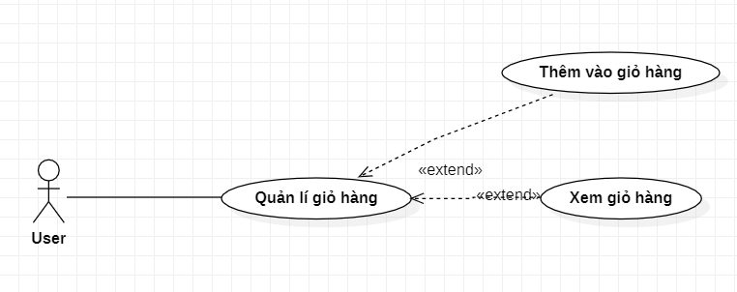

* Mô tả : Cho phép khách hàng quản lí giỏ hàng của mình
* Tác nhân : Tất cả người dùng
* Điều kiện đầu vào : Khi người dùng chọn các chức năng giỏ hàng
* Điều kiện đầu ra : Thêm đồng hồ vào giỏ hàng thanh công
* Luồng cơ bản :Khi người dùng truy cập website hệ thống sẽ tự động tạo giỏ hàng trống cho khách hàng . Sau khi trang xem chi tuieets sản phẩm và chọn chức năng thêm sản phẩm vào giỏ hàng ,hệ thống sẽ cập nhật giỏ hàng với đồng hồ tương ứng mà khách hàng đã chọn.
* Người dùng có thể truy cập vào trang xem giỏ hàng ,tại đây người dùng có thể thay đổi số lượng sản phẩm , xóa sản phẩm trong giỏ hàng hoặc tiến hành thanh toán các đồng hồ trong giỏ .
  + - 1. **Quản lý đơn hàng:**

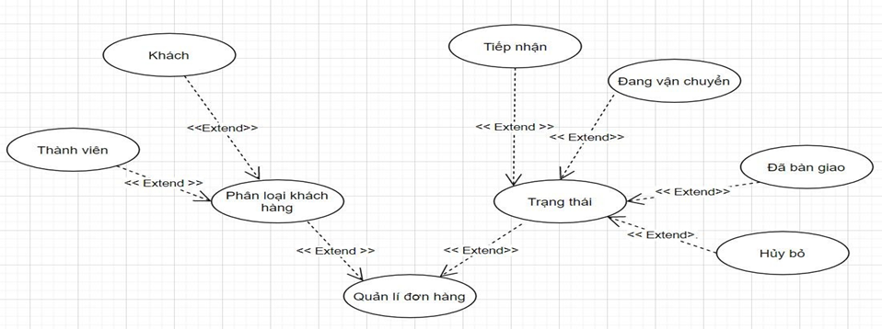

* Mô tả : Người quản trị và người dùng đều quản lí được đơn hàng
* Tác nhân : Người quản trị ( Admin)
* Điều kiện đầu vào : Admin truy cập vào trang quản trị và chọn chức năng quản lí đơn hàng
* Điều kiện đầu ra :Thao tác với các chức năng quản lí đơn hàng trên hệ thống
* Luồng cơ bản : Tại đây người quản trị có thể thao tác với các chức năng như xem chi tiết đơn hàng , xuất hóa đơn .
  + - 1. **Quản lý khách hàng:**

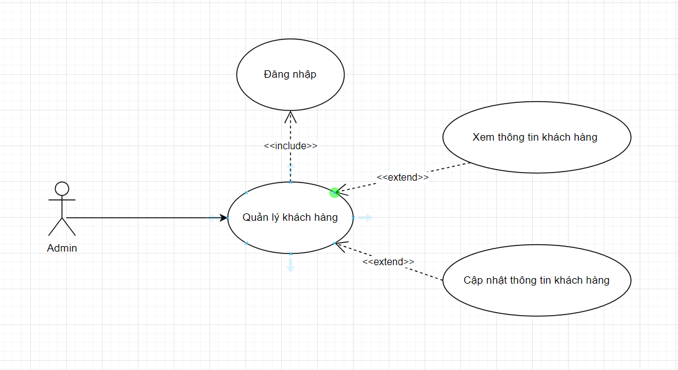

* Mô tả : Người quản trị ( Admin) truy cập vào hệ thống
* Tác nhân : Người quản trị ( Admin)
* Điều kiện đầu vào : Admin đã đăng nhập vào hệ thống
* Điều kiện đầu ra : xem và cập nhật thông tin của khách hàng
* Luồng cơ bản : Admin đăng nhập vào hệ thống xem được thông tin các khách hàng , cũng như xóa hoặc cập nhật lại thông tin khách hàng .

# **Chương 2: Phân Tích**

* 1. **Sơ đồ lớp (Class Diagram)**
     1. **Sơ đồ đăng nhập:**

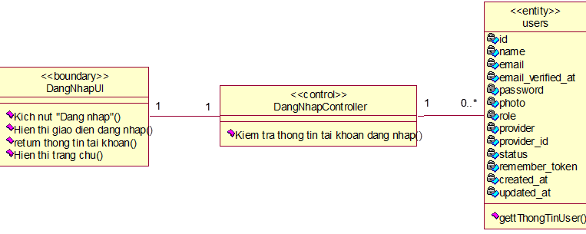

* + 1. **Sơ đồ đăng kí:**

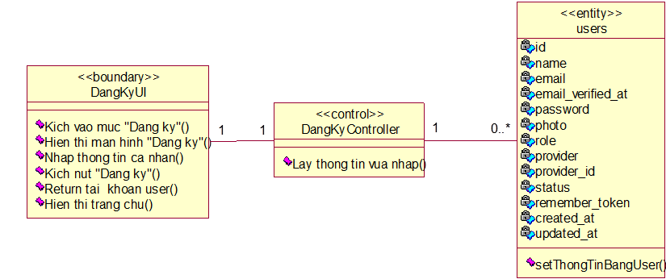

* + 1. **Sơ đồ giỏ hàng:**

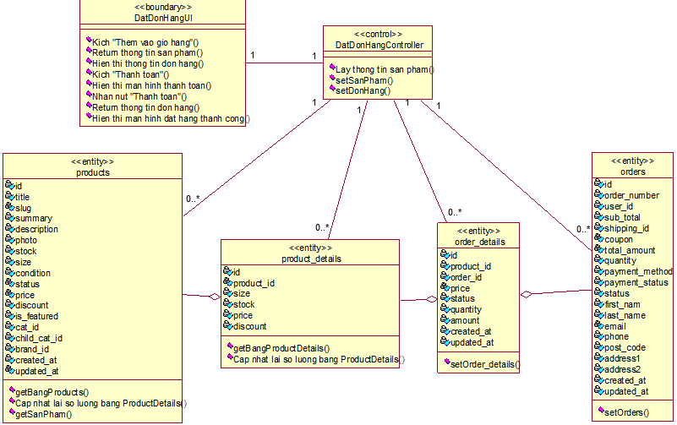

* 1. **Sơ đồ tuần tự (Sequency Diagram)**
     1. **Sơ đồ tuần tự đăng kí / đăng nhập**

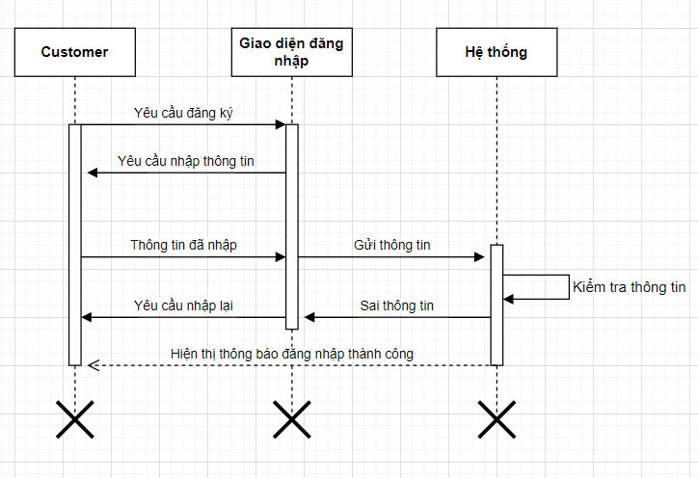

* + 1. **Sơ đồ tuần tự thêm vào giỏ hàng:**

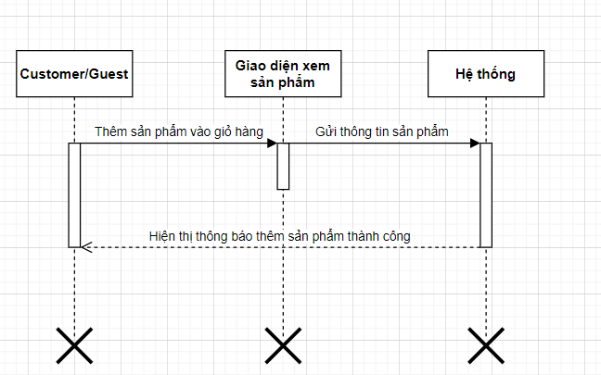

* + 1. **Sơ đồ tuần tự xóa sản phẩm:**

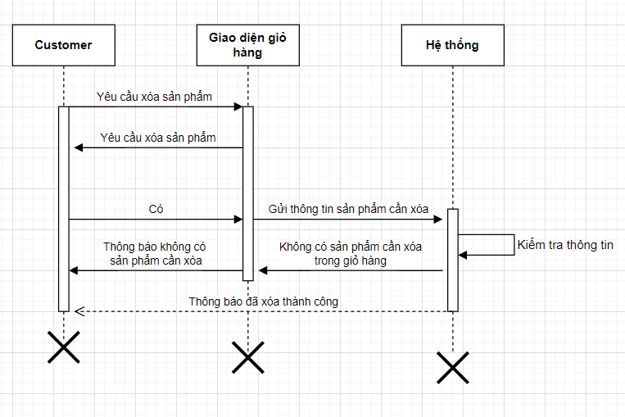

* + 1. **Sơ đồ tuần tự thanh toán:**

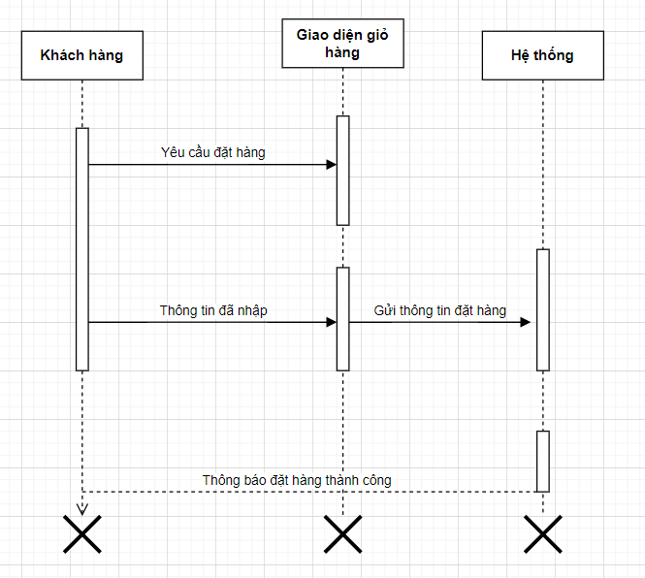

* + 1. **Sơ đồ tuần tự quản lý đơn hàng:**

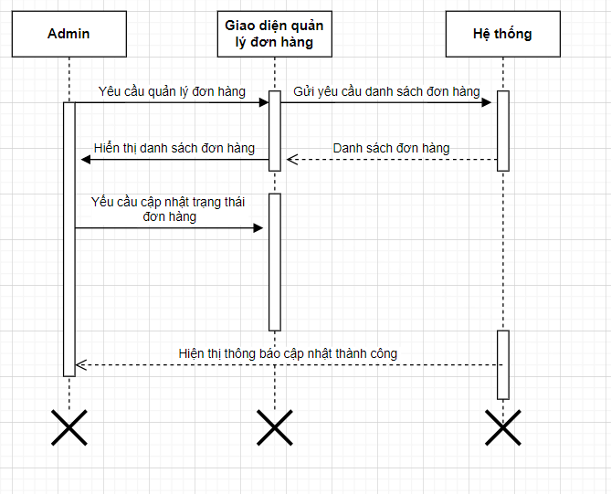

* + 1. **Sơ đồ tuần tự quản lý sản phẩm**

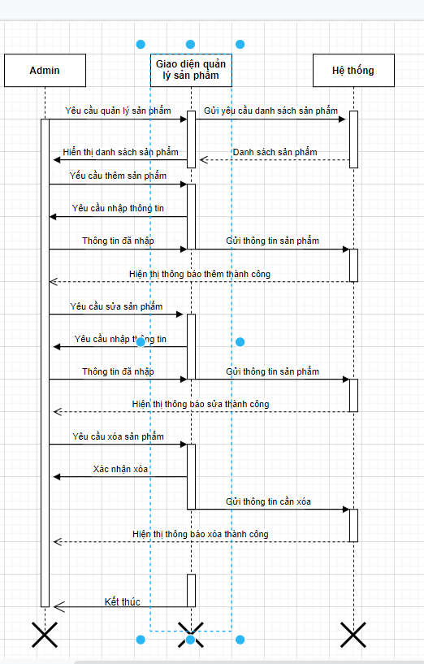

* + 1. **Sơ đồ tuần tự quản lý khách hàng:**

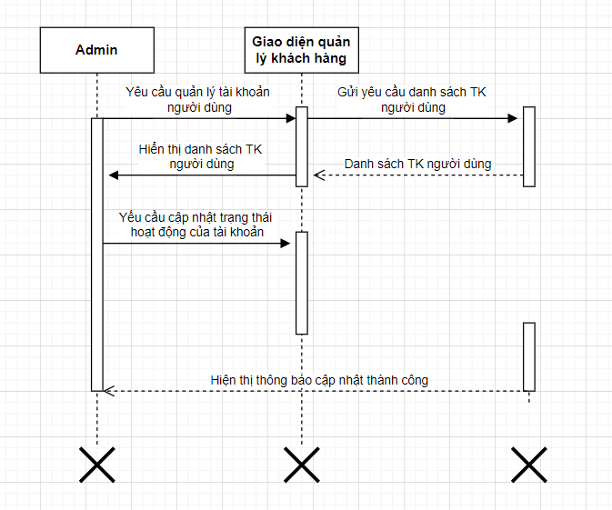

* 1. **Sơ đồ dữ liệu (ERD):**

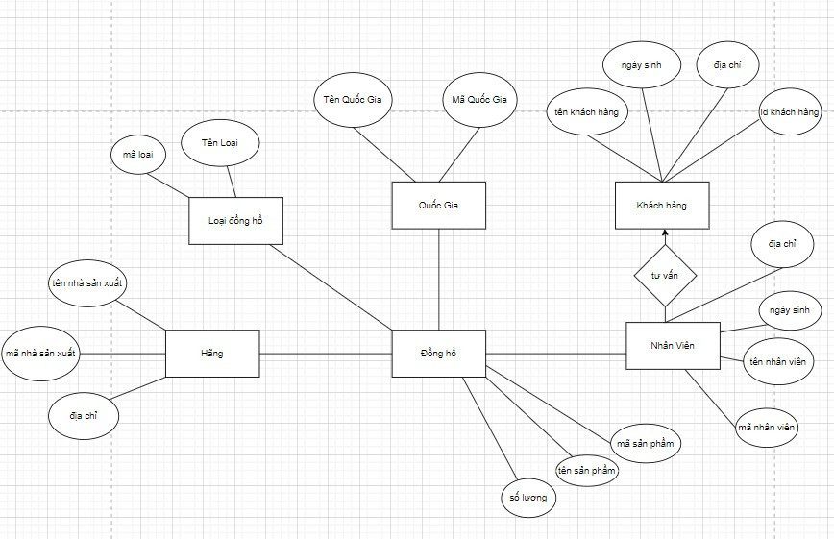

# **Chương 3: Cài Đặt Thử Nghiệm**

* 1. **Cài đặt**

|  |  |  |  |
| --- | --- | --- | --- |
| STT | Công việc | Người thực hiện | Ký tên |
| 1 | Thiết kế dữ liệu | Nguyễn Ngọc Sơn |  |
| 2 | Thiết kế giao diện | Ngô Lê Duy Trường |  |
| 3 | Thiết kế xử lý | Trần Mạnh Vinh |  |
| 4 | Cài đặt | Hà Lâm Nhật Tú |  |
| 5 | Viết báo cáo | Nguyễn Minh Anh |  |

* 1. **Kiểm thử phần mềm:**
* Giao diện trang chủ

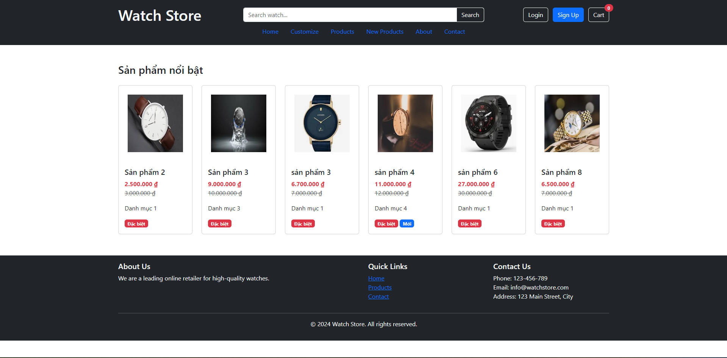

* Giao diện đăng nhập

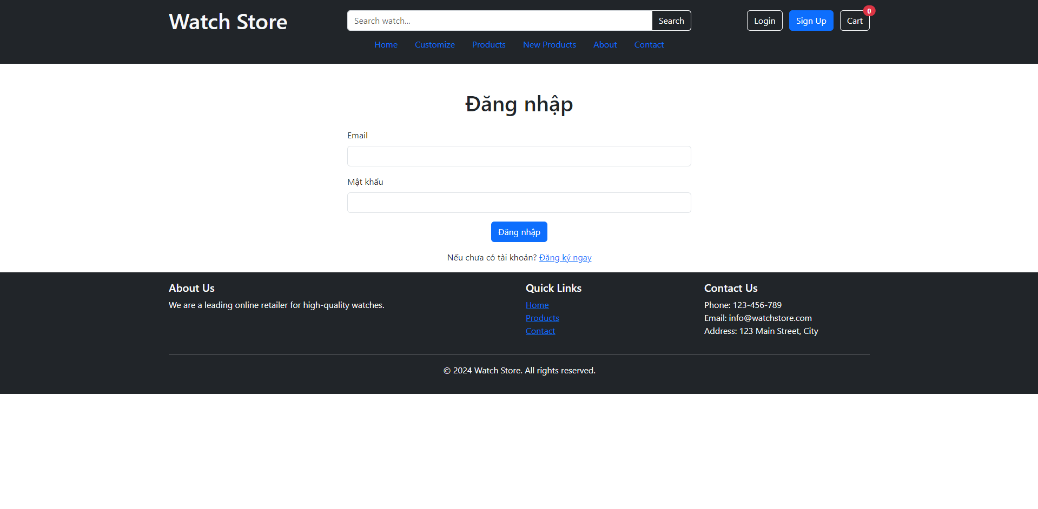

* Giao diện chi tiết sản phẩm

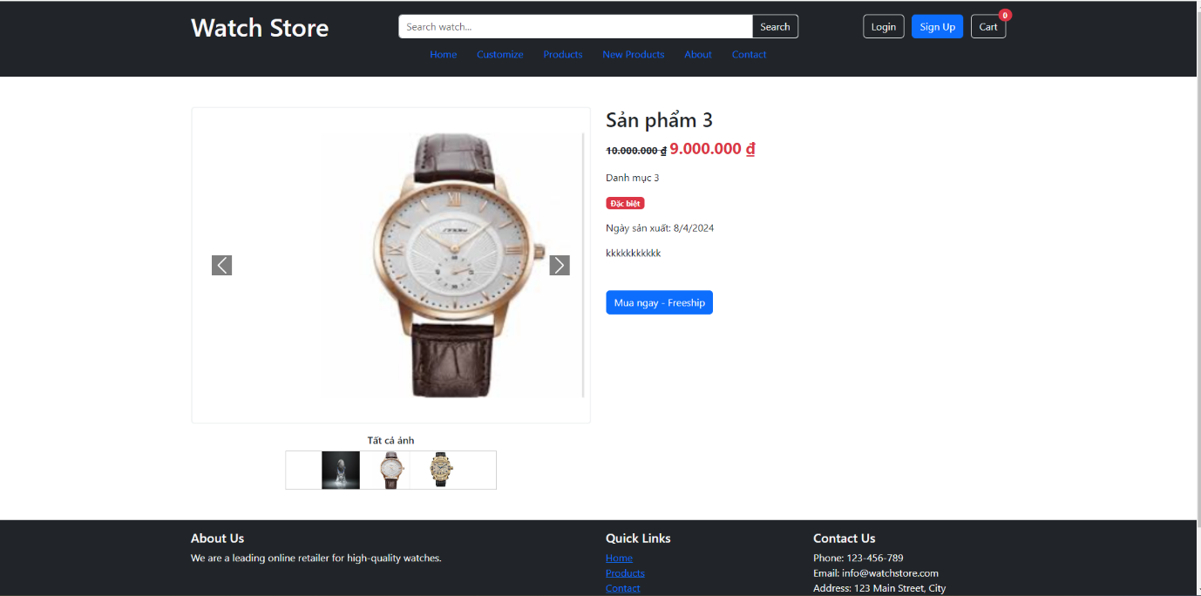

* Giao diện giỏ hàng

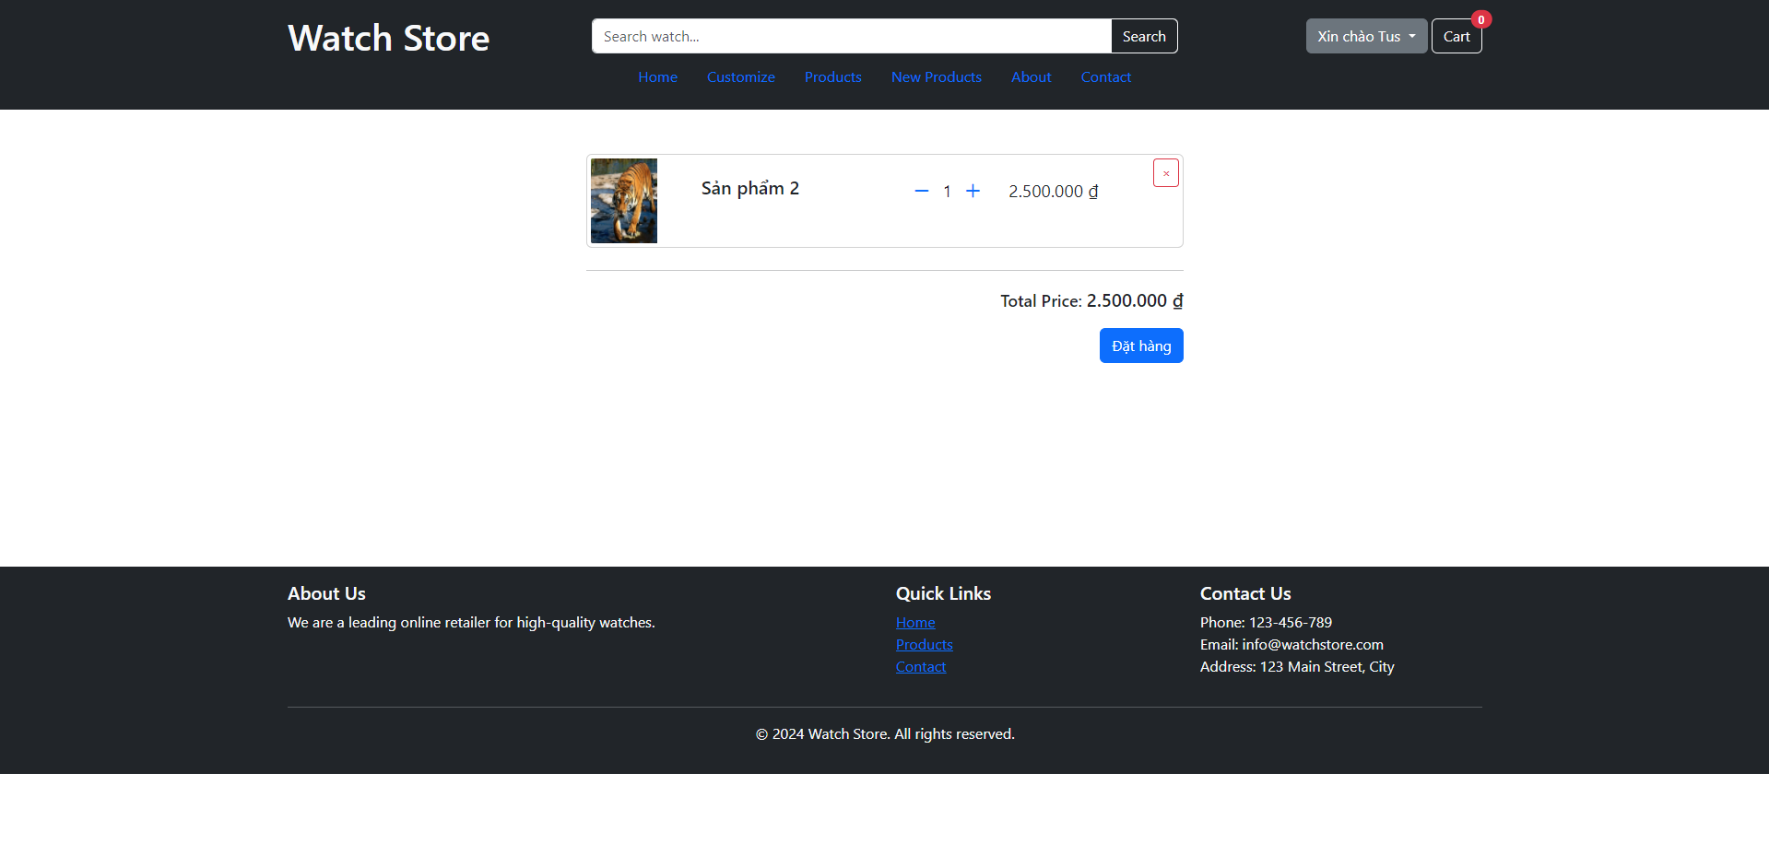

* Giao diện đặt hàng thành công

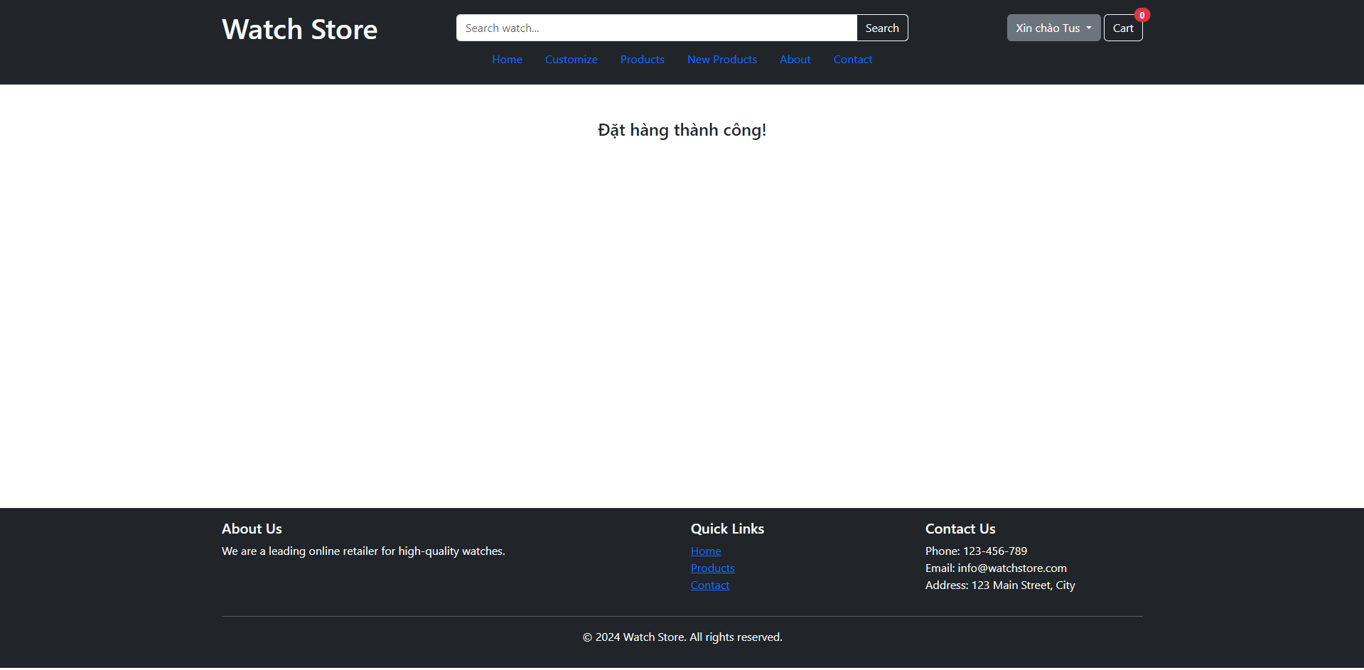

* Giao diện quản trị danh mục

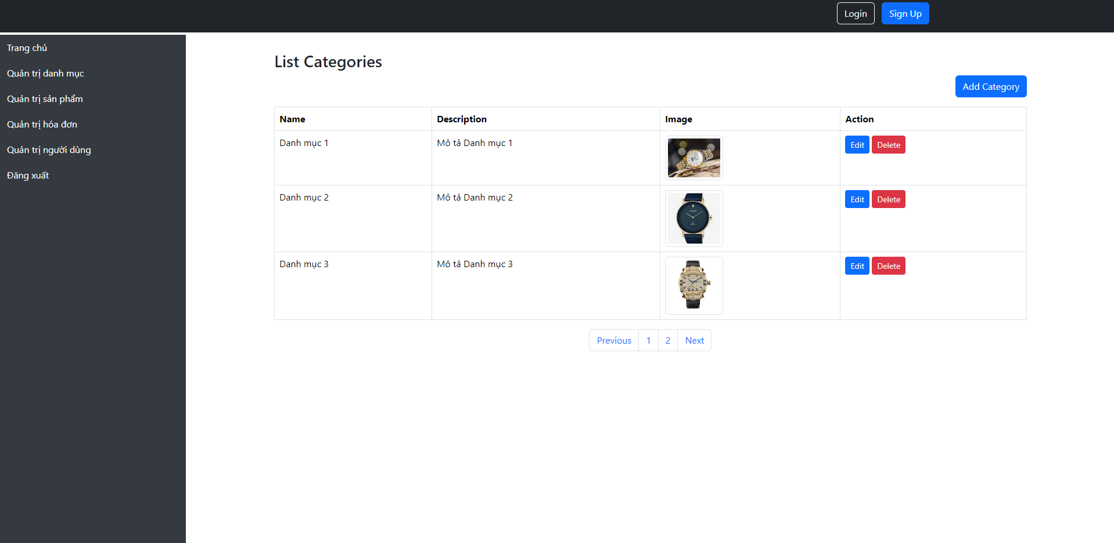

* Giao diện quản trị sản phẩm

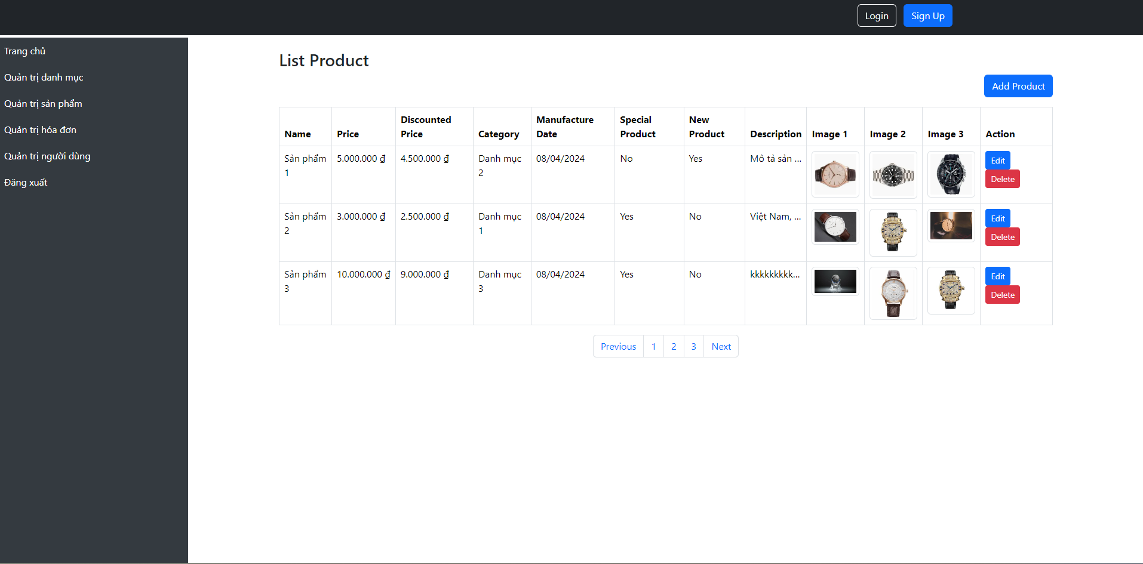

* Giao diện quản trị người dùng

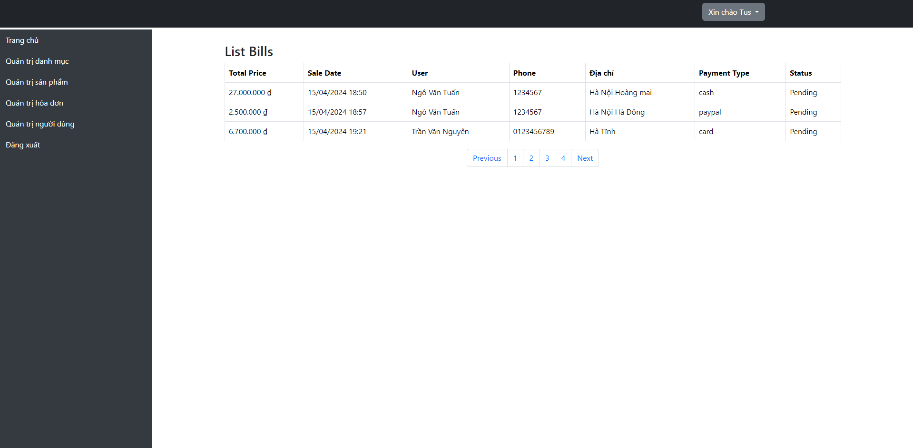

# **Chương 4: Tổng Kết**

* 1. **Kết quả đạt được**
* Sau thời gian thực hiện đề tài, chương trình đã hoàn thành và đạt được một số kết quả sau:
* Hiểu rõ quy trình bán điện thoại di động trực tuyến
* Xây dựng thành công website bán điện thoại di động đáp ứng nhu cầu đặt ra của người tiêu dùng.
* Giao diện của chương trình thân thiện, dễ sử dụng,
* Website đã giúp người dùng tiết kiệm thời gian, công sức để có được một sản phẩm ưng ý. Dễ dàng quản lý thông tin chi tiết người dùng, các thông tin về sản phẩm và những đơn hàng của người mua sản phẩm từ đó sẽ thuận tiện cho việc thanh toán và giao hàng.
  1. **Ưu, nhược điểm**
* Ưu điểm:
* Xây dựng một trang web với đầy đủ các chức năng cần thiết cho việc quản -lý bán hàng.
* Hoàn thiện tương đối đầy đủ các chức năng cơ bản của một trang web. Giao diện đơn giản, dễ sử dụng đối với hầu hết khách hàng.
* Nhược điểm:
* Do thời gian tìm hiểu còn hạn chế nên các chức năng vẫn chưa đầy đủ theo dự định ban đầu. Một số tính năng chưa được tối ưu còn xảy ra một số lỗi.
  1. **Hướng phát triển tương lai**
* Với nỗ lực của bản thân, nhóm đồ án đã cố gắng hoàn thành yêu cầu đề tài.

Nhóm đề tài hướng phát triển website trở thành một website bán hàng chuyên nghiệp. Cung cấp đầy đủ những mặt hàng hiện đang có trên thị trường với giá cả hợp lý, phải chăng. Đi kèm với bán hàng là những dịch vụ uy tín và chất lượng nhất để phục vụ đến khách hàng.